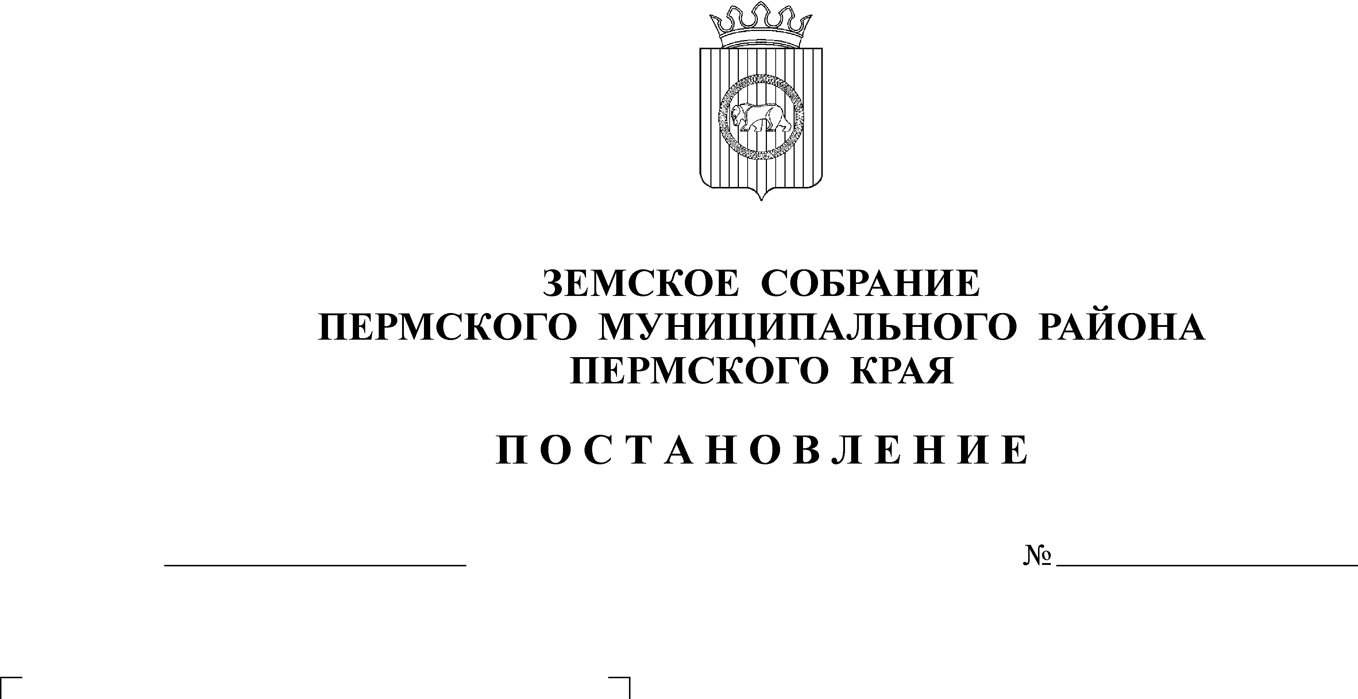
О проекте решения Земского
Собрания «Об утверждении отчёта
об исполнении бюджета Пермского
муниципального района за 2008 год»
(первое чтение)
132
29.04.2009
Заслушав начальника финансово-экономического управления администрации Пермского муниципального района Т.Н. Гладких, председателя Контрольно-счётной палаты Пермского муниципального района Ю.О. Шкарину
Земское Собрание ПОСТАНОВЛЯЕТ:
1. Принять проект решения Земского Собрания Пермского муниципального района «Об утверждении отчёта об исполнении бюджета Пермского муниципального района за 2008 год» в первом чтении, согласно приложению.
2. Создать рабочую группу для подготовки проекта решения «Об утверждении отчёта об исполнении бюджета Пермского муниципального района за 2008 год» к рассмотрению во втором чтении в составе:
2.1. от Земского Собрания Пермского муниципального района:
- Быков Я.И. – председатель постоянной комиссии Земского Собрания по бюджету, налогам и экономической политики;
- Рошак Н.В. – председатель постоянной комиссии Земского Собрания по социальной политике;
- Пономарёв Л.В. – депутат Земского Собрания;
2.2. от администрации Пермского муниципального района:
- Цвикилевич А.В. – заместитель главы Пермского муниципального района по вопросам социальной политики;
- Гладких Т.Н. – начальник финансово-экономического управления администрации Пермского муниципального района;
- Заякина Н.В. – заместитель начальника финансово-экономического управления администрации Пермского муниципального района, начальник бюджетного отдела.
2.3. от Контрольно-счётной палаты Пермского муниципального района:
- Шкарина Ю.О. – председатель.
3. Установить срок внесения поправок и дополнений к проекту решения «Об утверждении отчёта об исполнении бюджета Пермского муниципального района за 2008 год» до 12.05.2009 года.
4. Рабочей группе представить проект решения «Об утверждении отчёта об исполнении бюджета Пермского муниципального района за 2008 год» для рассмотрения во втором чтении в срок до 20.05.2009 года.
5. Разместить настоящее постановление на официальном сайте Пермского муниципального района (www.permraion.ru).
6. Контроль за исполнением настоящего постановления возложить на председателя постоянной комиссии Земского Собрания Пермского муниципального района по бюджету, налогам и экономической политике.

Председатель
Земского Собрания А.М. Захаров

